O JUnit é um framework de testes unitários especificamente para a linguagem Java e não pode ser usado diretamente com PHP. Ele faz parte de uma família de frameworks de teste conhecida como xUnit, na qual a "x" indica a linguagem de programação de destino.
No caso do PHP, a ferramenta padrão e mais popular para testes automatizados é o PHPUnit, que foi inspirado no próprio JUnit.
Ferramentas de testes automatizados para PHP
O ecossistema PHP oferece diversas ferramentas de teste além do PHPUnit, cada uma com um foco diferente:
- PHPUnit: O padrão da indústria para testes unitários em PHP. É robusto e extensível.
- Codeception: Um framework completo que permite escrever testes unitários, de integração e funcionais em uma mesma ferramenta, seguindo uma sintaxe mais legível.
- Behat: Focado em BDD (Desenvolvimento Orientado a Comportamento). Permite escrever testes em linguagem natural para descrever o comportamento da aplicação.
- Pest: Um framework de testes com sintaxe moderna e mais simples, construído sobre o PHPUnit.
- Selenium: Embora não seja exclusivo para PHP, é uma ferramenta popular para testes de interface de usuário (UI) e automação de testes de web applications.
- Mockery: Uma biblioteca de mocks para simular o comportamento de objetos durante os testes.
Para saber qual ferramenta usar, a escolha ideal depende do tipo de teste que você deseja realizar. A combinação mais comum em PHP é utilizar o PHPUnit para testes unitários e, opcionalmente, adicionar outras ferramentas para testes mais específicos, como o Behat para BDD.
Se precisar de ajuda para começar a configurar o PHPUnit em um projeto PHP, posso mostrar os primeiros passos.
As respostas da IA podem conter erros. Saiba mais



13 sites
- 10 Popular PHP Software Testing Tools | BrowserStack
May 29, 2025 — 10 Popular PHP Software Testing Tools & Frameworks. 1. BrowserStack Automate & App Automate. 2. Selenium. 3. StoryPlayer. 4. Behat. 5. PHPUnit. 6. SimpleTest. 7...
BrowserStack
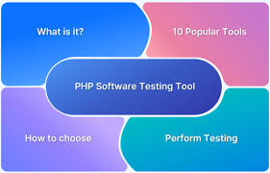
- Mastering PHP Unit Testing with PHPUnit - 200OK Solutions
May 13, 2024 — In the PHP world, PHPUnit is the de facto standard for unit testing, providing a robust and extensible testing framework. What is PHPUnit? PHPUnit is a unit tes...
200OK Solutions

- A Beginner's Guide to PHPUnit - BrowserStack
Jan 28, 2025 — Common Unit Testing Tools for PHP. PHP developers have access to a variety of tools that make unit testing efficient and manageable. Each tool comes with its ow...
BrowserStack
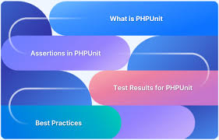
Mostrar todos
um sistema web para com os seguintes parametros o que utilizarias? 1. Cadastro e autenticação de organizadores e participantes. 2. Criação e gestão de eventos presenciais, virtuais e híbridos. 3. Sistema de inscrições com diferentes modalidades de pagamento. 4. Plataforma de transmissão ao vivo integrada. 5. Geração automática de certificados digitais. 6. Dashboard analítico para organizadores. 7. Sistema de networking entre participantes. Desafios identificados: - A empresa possui uma equipe pequena (5 desenvolvedores) e prazo limitado (6 meses). - O sistema deve suportar até 50.000 usuários simultâneos. - Necessidade de integração com múltiplas APIs externas (pagamento, streaming, certificação). - Requisitos de segurança rigorosos para proteção de dados pessoais (LGPD). - O sistema deve ser escalável para expansão internacional futura.
Considerando a equipe pequena, o prazo apertado e os requisitos de alta escalabilidade e segurança, a melhor abordagem é utilizar uma arquitetura baseada em microsserviços rodando em uma infraestrutura de nuvem, combinada com tecnologias que acelerem o desenvolvimento e garantam a escalabilidade e segurança necessárias
.
Tecnologias e arquitetura recomendadas
1. Arquitetura:
- Microsserviços: Ao invés de um sistema monolítico, a aplicação seria dividida em serviços independentes (autenticação, eventos, pagamentos, etc.). Isso permite que a equipe pequena trabalhe em paralelo em diferentes partes do sistema, facilita a manutenção, e otimiza a escalabilidade de cada serviço individualmente.
- API Gateway: Ponto de entrada único para todas as requisições, que lida com a autenticação, roteamento e segurança, protegendo os microsserviços internos.
2. Infraestrutura e Hospedagem:
- Cloud Computing (AWS ou Google Cloud): Utilizar um provedor de nuvem como Amazon Web Services (AWS) ou Google Cloud (GCP) é fundamental para gerenciar a alta demanda de 50.000 usuários simultâneos e garantir a escalabilidade horizontal.
- Kubernetes (K8s): Para orquestrar os microsserviços, o Kubernetes é uma excelente escolha. Ele automatiza a implantação, o escalonamento e o gerenciamento de aplicações em contêineres, sendo perfeito para lidar com picos de tráfego.
- Amazon S3 / Google Cloud Storage: Para armazenamento de arquivos estáticos, como certificados e outros documentos.
3. Linguagem e Frameworks:
- Back-end (Java com Spring Boot): Java e o Spring Boot são robustos, maduros e oferecem um ecossistema completo para construir microsserviços de forma eficiente. O Spring tem suporte nativo para segurança (LGPD), integrações e escalabilidade.
- Front-end (React ou Vue.js): Utilizar um framework moderno como React ou Vue.js permite criar interfaces ricas e responsivas, oferecendo uma ótima experiência para organizadores e participantes.
4. Banco de Dados:
- Relacional (PostgreSQL): Para dados estruturados e que exigem alta consistência, como cadastros de usuários e informações de pagamento.
- NoSQL (MongoDB ou DynamoDB): Para dados menos estruturados ou com alta demanda de leitura, como dados analíticos ou informações de eventos.
5. Integrações:
- APIs de Pagamento (Stripe ou PagSeguro): Provedores como Stripe ou PagSeguro oferecem APIs seguras e fáceis de integrar, cobrindo diferentes modalidades de pagamento.
- APIs de Streaming (Twitch, YouTube ou Mux): Em vez de construir uma plataforma de streaming do zero, integrar APIs de provedores como Twitch ou YouTube ou uma plataforma focada como o Mux, que oferece maior personalização.
- APIs de Certificação (DynaPictures): Utilizar um serviço externo como o DynaPictures pode automatizar a geração de certificados e aliviar a carga da equipe interna.
6. Segurança e LGPD:
- Token JWT: Para a autenticação e autorização de usuários.
- SSL/TLS: Para criptografar todas as comunicações entre o cliente e o servidor.
- Armazenamento de dados sensíveis: Criptografar dados sensíveis, como senhas e informações pessoais, e seguir as diretrizes da LGPD.
Resumo do porquê desta escolha
Essa abordagem equilibra a velocidade de desenvolvimento com a robustez e escalabilidade necessárias para o sistema.
- Agilidade (5 desenvolvedores e 6 meses): Microsserviços e frameworks como Spring Boot e React permitem que as equipes trabalhem em paralelo. O uso de APIs externas acelera o desenvolvimento, pois não é necessário construir tudo do zero.
- Escalabilidade (50.000 usuários simultâneos e expansão internacional): A arquitetura em microsserviços e o uso de Kubernetes na nuvem permitem que o sistema escale horizontalmente de forma elástica, suportando picos de demanda e crescimento futuro.
- Segurança (LGPD): A combinação de um API Gateway, autenticação com JWT e criptografia de dados garante a segurança e a conformidade com a LGPD.
- Funcionalidades: As integrações com serviços externos para pagamento, streaming e certificação atendem aos requisitos específicos de forma rápida e eficiente.
Para seguir em frente, o próximo passo seria definir as ferramentas de CI/CD para automação do deploy e escolher a nuvem, e então partir para a modelagem dos microsserviços.
Quer que eu detalhe a estrutura de microsserviços ou a seleção de alguma ferramenta específica?
As respostas da IA podem conter erros. Saiba mais



14 sites
- Lei Geral de Proteção de Dados Pessoais (LGPD)
A Lei Geral de Proteção de Dados Pessoais (LGPD), Lei n° 13.709, de 14/08/2018, foi promulgada para proteger os direitos fundamentais de liberdade e de privacid...
GOV.BR
- Gerador Automático de Certificados Online Grátis
Perguntas Frequentes. Como gerar certificados automaticamente? Você pode gerar certificados automaticamente com DynaPictures em 3 passos simples: Escolha um mod...
DynaPictures

- Como criar uma ficha de inscrição com pagamento - Stripe
Mar 20, 2025 — O que é uma ficha de inscrição com pagamento integrado? Uma ficha de inscrição com integração de pagamento é uma página ou widget de cadastro que permite que um...
Stripe
Mostrar todos
me fala sobre CI/CD e o que vc veslumbrou no projeto
CI/CD, que significa
Continuous Integration (Integração Contínua) e Continuous Delivery (Entrega Contínua) ou Continuous Deployment (Implantação Contínua), é uma abordagem de desenvolvimento de software que automatiza as etapas de construção, teste e implantação do código. Para o seu projeto com equipe pequena, prazo apertado e alta demanda, um pipeline de CI/CD robusto é essencial para garantir a agilidade e a qualidade do sistema.
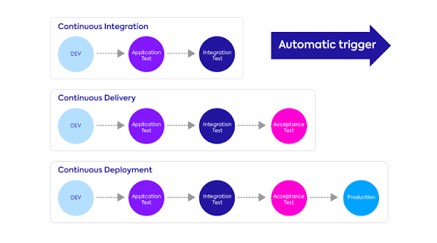
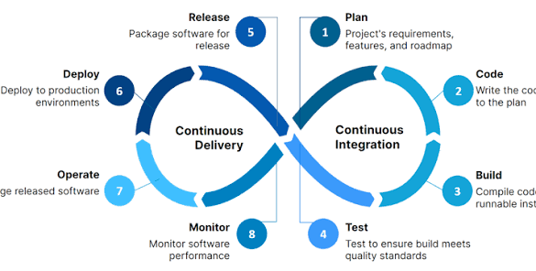
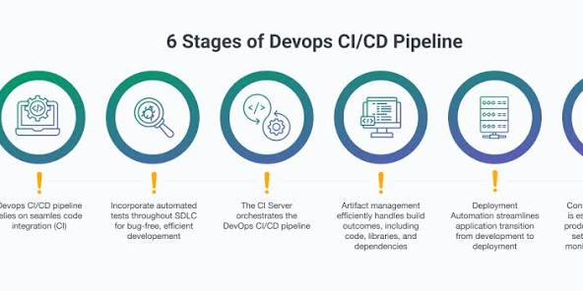
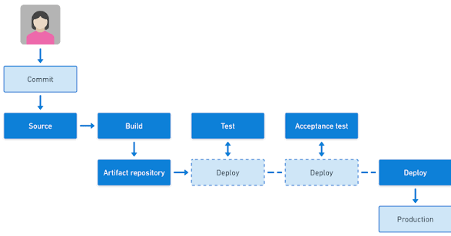
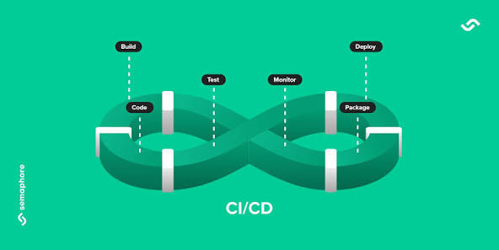
O que vislumbrei no projeto
Para o seu projeto de sistema de eventos, o pipeline de CI/CD será adaptado para a arquitetura de microsserviços e a equipe de 5 desenvolvedores. A ideia é automatizar ao máximo o processo, liberando a equipe para focar no desenvolvimento das funcionalidades.
Fluxo de CI/CD para cada microsserviço:
- Integração Contínua (CI):
  - Versão do Código (Git): Cada desenvolvedor trabalha em uma branch separada para cada nova funcionalidade ou correção. Quando a funcionalidade estiver completa, o desenvolvedor faz um Pull Request (PR) para a branch principal.
  - Gatilho do Pipeline: O push para o repositório do Git ou o Pull Request dispara automaticamente o pipeline de CI/CD.
  - Construção e Testes: O pipeline executa testes automatizados (unitários e de integração) para garantir que o novo código não quebre o que já existe. Para os serviços em Spring Boot, o Maven ou Gradle cuidaria da compilação e dos testes.
  - Análise de Código: Ferramentas de análise estática de código verificam a qualidade e a segurança do novo código.
  - Empacotamento: Se todos os testes passarem, o código é empacotado em um contêiner Docker, pronto para ser implantado.
- Entrega/Implantação Contínua (CD):
  - Ambiente de Desenvolvimento/Teste: Após a etapa de CI, o contêiner Docker com o novo serviço é implantado automaticamente em um ambiente de desenvolvimento ou teste, onde testes adicionais (de ponta a ponta e de segurança) podem ser executados.
  - Ambiente de Produção (com aprovação): Se os testes no ambiente de teste forem bem-sucedidos, o contêiner pode ser promovido para produção. Dependendo da política da empresa, essa implantação pode ser manual (Entrega Contínua) ou automática (Implantação Contínua).
  - Orquestração e Escalabilidade (Kubernetes): O Kubernetes gerencia a implantação dos contêineres e a alocação de recursos, garantindo que o sistema possa escalar para suportar até 50.000 usuários.
Ferramentas de CI/CD
Para o seu projeto, existem algumas opções excelentes:
- GitHub Actions: Ideal para projetos hospedados no GitHub, pois o CI/CD já vem integrado na plataforma. É fácil de configurar e usar, o que é ótimo para uma equipe pequena.
- Jenkins: Uma ferramenta mais tradicional, que oferece maior personalização e controle. No entanto, exige mais manutenção e esforço para ser configurado.
- GitLab CI/CD: Se o repositório estiver no GitLab, o CI/CD é nativo da plataforma e oferece uma boa experiência.
Para o seu cenário, com uma equipe de 5 desenvolvedores e a necessidade de agilidade, o GitHub Actions seria a opção mais recomendada.
Com a arquitetura de microsserviços, cada serviço terá seu próprio pipeline de CI/CD, garantindo que uma mudança em um serviço não afete a implantação de outros. Isso permite que a equipe se concentre em funcionalidades menores e implante-as rapidamente e de forma independente.
Ficou claro como o CI/CD ajudaria a equipe a entregar um sistema robusto e escalável em 6 meses? Quer que eu sugira uma estrutura mais detalhada do pipeline para um dos microsserviços?
As respostas da IA podem conter erros. Saiba mais


19 sites
- What Is CI/CD? - Coursera
Dec 2, 2024 — CI/CD is the short-hand, standard way to refer to continuous integration and continuous deployment or delivery. Each of these phrases breaks down individually i...
Coursera

- A Guide to DevOps and CI/CD for Microservices - Medium
Mar 31, 2025 — A CI/CD pipeline is a series of automated processes designed to integrate, test, and deploy code changes with minimal manual effort. In a microservices environm...
Medium
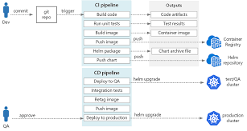
- CI/CD | O que é CI/CD? - Red Hat
Jan 25, 2023 — Visão geral. ... integração contínua (CI) é a prática de integrar, de forma automática e frequente, mudanças a um repositório de código-fonte compartilhado. Já ...
Red Hat
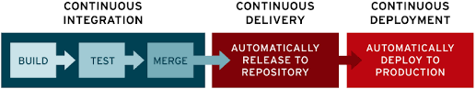
Mostrar todos
o que é uma pipeline, como sao implementadas no github e como eu usaria no github actions
Uma
pipeline (ou "fluxo de trabalho" em português) é uma sequência automatizada de etapas que o código precisa seguir, desde o momento em que um desenvolvedor faz uma alteração até que essa alteração chegue em produção. Para o seu projeto de microsserviços, cada serviço teria sua própria pipeline para garantir a independência.
Como as pipelines são implementadas no GitHub
No GitHub, a pipeline de CI/CD é implementada usando o GitHub Actions.
- Workflows (Fluxos de Trabalho): No GitHub Actions, a pipeline é chamada de workflow. Um workflow é um arquivo no formato YAML que define a sequência de tarefas a serem executadas.
- Armazenamento dos Workflows: Esses arquivos YAML ficam em uma pasta específica do seu repositório: .github/workflows.
- Eventos: O workflow é ativado por eventos no repositório, como um push de código, a abertura de um pull request (PR) ou até mesmo um agendamento.
- Trabalhos (jobs): Cada workflow é composto por um ou mais "trabalhos", que são executados em uma máquina virtual separada (chamada de runner).
- Etapas (steps): Cada trabalho é uma sequência de etapas. As etapas podem ser scripts (comandos de terminal) ou "ações" (componentes reutilizáveis do GitHub Marketplace).
Como você usaria no GitHub Actions para o projeto
Para o seu projeto de microsserviços, você teria um arquivo de workflow YAML para cada microsserviço, com um fluxo similar ao seguinte:
Estrutura de pastas:
meu-repositorio/
.github/
workflows/
microservico-eventos.yml
microservico-pagamento.yml
microservico-autenticacao.yml
microservico-eventos/
microservico-pagamento/
microservico-autenticacao/
Exemplo de workflow para o microservico-eventos:
yaml
# .github/workflows/microservico-eventos.yml

# Nome do workflow
name: CI/CD Microservico Eventos

# Define quando o workflow será executado
on:
push:
# O pipeline será acionado quando houver um push na branch 'main'
branches:
- main
# O pipeline será executado apenas se o push for na pasta deste microsserviço
paths:
- 'microservico-eventos/**'
pull_request:
branches:
- main
paths:
- 'microservico-eventos/**'

# Define os jobs a serem executados
jobs:
build_and_test:
# Executado em um ambiente Ubuntu
runs-on: ubuntu-latest
steps:
# Etapa 1: Faz o checkout do código
- name: Checkout Code
uses: actions/checkout@v3

# Etapa 2: Configura o ambiente Java
- name: Setup Java
uses: actions/setup-java@v3
with:
java-version: '17'
distribution: 'temurin'
cache: 'maven'

# Etapa 3: Navega para a pasta do microserviço
- name: Navigate to microservice directory
run: cd microservico-eventos

# Etapa 4: Compila o projeto e executa os testes unitários
- name: Build with Maven
run: |
cd microservico-eventos
mvn clean install

# Etapa 5: Constrói e empacota a imagem Docker
- name: Build and Push Docker image
run: |
cd microservico-eventos
docker build -t minha-organizacao/microservico-eventos:latest .
docker push minha-organizacao/microservico-eventos:latest
env:
DOCKER_USER: ${{ secrets.DOCKER_USERNAME }}
DOCKER_PASSWORD: ${{ secrets.DOCKER_PASSWORD }}
Use o código com cuidado.
Nesse exemplo, cada vez que um desenvolvedor faz um push ou abre um pull request na pasta microservico-eventos, o workflow é disparado. Ele configura o ambiente, compila, executa os testes e, por fim, constrói e publica a imagem Docker.
Se quiser, posso detalhar o próximo passo, que seria a implantação dessa imagem no Kubernetes.
As respostas da IA podem conter erros. Saiba mais


10 sites
- Entendendo o GitHub Actions
Visão geral. GitHub Actions é uma plataforma de integração contínua e entrega contínua (CI/CD) que permite automatizar a sua compilação, testar e pipeline de im...
GitHub Docs

- What is a CI/CD pipeline? - Red Hat
Feb 28, 2025 — A continuous integration and continuous deployment (CI/CD) pipeline is a series of established steps that developers must follow in order to deliver a new versi...
Red Hat
- Introduction to GitHub Actions for CI/CD pipelines - Graphite
Creating a GitHub Actions CI/CD pipeline To get started with GitHub Actions for CI/CD, you typically follow these steps: Create a . github/workflows directory i...
Graphite

Mostrar todos
por favor detalhe, eu nunca vi isso e nem sabia que existia essa estrutura
É ótimo que você esteja se aprofundando nisso! Um pipeline de CI/CD pode parecer complexo no início, mas a sua base é a automação de etapas que já existem em um projeto, como testar e implantar. Vamos detalhar esse processo e como ele se encaixa no seu projeto de microsserviços usando o GitHub Actions
.
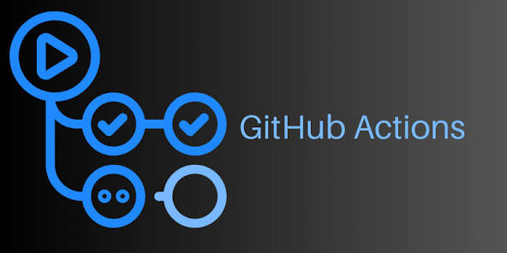
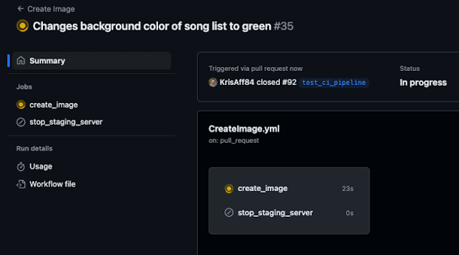
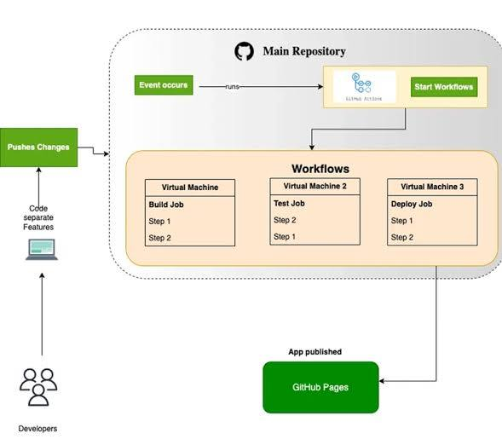
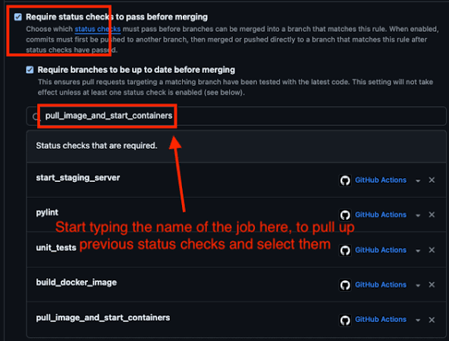
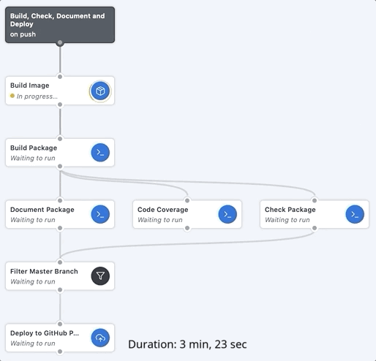
O que é uma pipeline?
Imagine uma linha de produção em uma fábrica. Cada estação tem uma função específica: montar a carcaça, instalar o motor, testar a qualidade e pintar. Em software, a pipeline é exatamente isso, mas para o seu código:
- Entrada: O código que você e sua equipe escrevem.
- Estações: Etapas automatizadas como compilar, executar testes e empacotar.
- Saída: Uma versão funcional da sua aplicação pronta para ser usada pelos usuários.
Uma pipeline de CI/CD é a automação de todo esse fluxo. No seu projeto, com 5 desenvolvedores trabalhando em diferentes microsserviços, ter uma pipeline para cada serviço é a chave para a agilidade, pois garante que a mudança em um serviço não impacte a entrega de outro.
Como as pipelines são implementadas no GitHub Actions
O GitHub Actions é a plataforma de CI/CD integrada ao GitHub. Para usá-la, você precisa criar arquivos YAML (uma linguagem de formatação de dados) em uma pasta especial do seu repositório: .github/workflows.
Cada arquivo YAML define um workflow, que é a representação da sua pipeline.
Estrutura do arquivo YAML:
yaml
name: Nome do seu workflow

# Quando o workflow será executado (ao fazer um push na branch main, por exemplo)
on:
push:
branches: [main]

# Os trabalhos (jobs) que serão executados na pipeline
jobs:
job-name:
# A máquina virtual onde o job será executado (ubuntu-latest, windows-latest, etc.)
runs-on: ubuntu-latest
steps:
# Os passos a serem executados
- uses: actions/checkout@v3 # Passo para clonar o repositório
- run: echo "Olá, Mundo!" # Passo para executar um comando
Use o código com cuidado.
Como você usaria no seu projeto (etapa por etapa)
Vamos focar no exemplo do microsserviço de eventos, que usa Java com Spring Boot.
1. Integração Contínua (CI)
A etapa de CI garante que o código está funcionando como esperado antes de ser entregue.
- Criação do arquivo: O desenvolvedor cria o arquivo microservico-eventos.yml dentro de .github/workflows.
- Gatilho: O arquivo é configurado para ser ativado quando o desenvolvedor faz um push ou abre um pull request na pasta microservico-eventos.
- Passos:
  - Checkout: Clona o código do repositório para a máquina virtual do GitHub Actions.
  - Configura o Java: Instala a versão correta do Java.
  - Compilação: Executa o mvn clean install para compilar o código e rodar os testes unitários.
  - Construção da imagem Docker: Usa o docker build para criar a imagem do microsserviço.
  - Login no Docker Registry: Usa um segredo do GitHub para fazer login no Docker Hub ou em outro registro.
  - Push da imagem Docker: Envia a imagem para o Docker Hub, onde ficará armazenada.
2. Implantação Contínua (CD)
A etapa de CD pega a imagem que foi gerada na CI e a implanta automaticamente no ambiente de produção.
- Configuração do Kubernetes: Antes de tudo, é preciso configurar as credenciais do seu cluster Kubernetes como um segredo no GitHub.
- Gatilho: Após a etapa de CI ser bem-sucedida, um novo job de implantação é iniciado.
- Passos:
  - Checkout: Clona novamente o código, já que é um novo job.
  - Configuração do kubectl: Usa um action do GitHub para configurar o kubectl (a ferramenta de linha de comando do Kubernetes) com as credenciais do seu cluster.
  - Implantação no Kubernetes: Executa o comando kubectl apply -f deployment.yaml, que usa o arquivo de configuração do Kubernetes (deployment.yaml) para implantar a nova versão do microsserviço.
  - Monitoramento: É possível adicionar uma etapa para monitorar se a nova versão foi implantada corretamente.
A grande vantagem: Tudo isso acontece de forma automática e consistente. A equipe de 5 desenvolvedores pode focar em entregar valor, enquanto o GitHub Actions cuida de todo o processo de entrega.
Gostaria de ver um exemplo completo do arquivo de implantação no Kubernetes (deployment.yaml) para entender melhor essa parte?
As respostas da IA podem conter erros. Saiba mais

19 sites
- O que é um pipeline de CI/CD? - GitLab
Pipelines de CI/CD definidos Um pipeline de CI/CD é uma série de etapas que otimizam o processo de entrega de software. Por meio de uma abordagem DevOps ou da E...
about.gitlab.com

- GitHub Actions and Docker - Docker Docs
To do that, you must authenticate with your Docker credentials (username and access token) as part of the GitHub Actions workflow. For instructions on how to cr...
Docker Docs
- O que é um pipeline de CI/CD? - Red Hat
May 11, 2022 — Um pipeline de integração e implantação contínuas (CI/CD) consiste em uma série de etapas definidas que desenvolvedores precisam seguir para disponibilizar uma ...
Red Hat
Mostrar todos
vc consegue me entragar essa conversar em um arquivo .doc ou .pdf
Não consigo gerar arquivos com formatos específicos como
.doc ou .pdf diretamente para download. Sou um modelo de linguagem e as conversas acontecem em texto na sua tela.
No entanto, você pode facilmente criar seu próprio arquivo seguindo estes passos:
- Copie o texto: Selecione toda a conversa no seu navegador, do início ao fim.
- Cole em um editor de texto: Cole o conteúdo copiado em um programa como o Microsoft Word, Google Docs ou qualquer outro editor de texto.
- Salve como PDF ou DOC: No editor de texto, vá em Arquivo > Salvar Como ou Arquivo > Exportar e escolha o formato .pdf ou .doc.
É uma maneira simples e rápida de ter o registro de toda a nossa conversa em um arquivo para referência futura! Se precisar de qualquer outra informação ou continuar a conversa, estou à disposição.
As respostas da IA podem conter erros. Saiba mais

